* 均值和协方差矩阵的估计量定义

设模式的类概率密度函数为p(**x**)，则其均值向量定义为：



其中，**x** = (x1, x2, …, xn)T，**m** = (m1, m2, …, mn)T。

若以样本的平均值作为均值向量的近似值，则均值估计量为：



其中N为样本的数目。

协方差矩阵为：

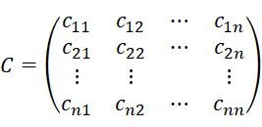

其每个元素clk定义为：



其中，xl、xk和ml、mk分别为**x**和**m**的第l和k个分量。

协方差矩阵写成向量形式为：



协方差矩阵的估计量（当N>>1时）为：



这里，样本模式总体为{ x1, x2, …, xk, …, xN}。因为计算估计量时没有真实的均值向量**m**可用，只能用均值向量的估计量来代替，会存在偏差。